«Весна пришла» занятие по лепке.

Предварительная работа: беседы о признаках ранней весны, на прогулке обращаем внимание детей на то, что начинают появляться почки и первые листочки на деревьях.

Материалы: картинка «Солнышко», картина с изображением появляющихся листочков, пластилин зеленого цвета, доски для лепки, изображение дерева без листьев (на картоне).

Воспитатель: - садитесь за столы, закрывайте глаза к нам придет кто-то в гости! (появляется картинка солнышка).



- Ребята открывайте глаза и посмотрите, кто заглянуло к нам в гости! (это солнышко)

- Правильно, а какое оно? (желтое, круглое, теплое, лучистое, яркое и т.д.)

- Солнышко спрашивает, а какое время года сейчас? (весна).

- Правильно, а что появляется на деревьях с наступлением весны? (первые листочки). воспитатель показывает картинку с первыми листочками.

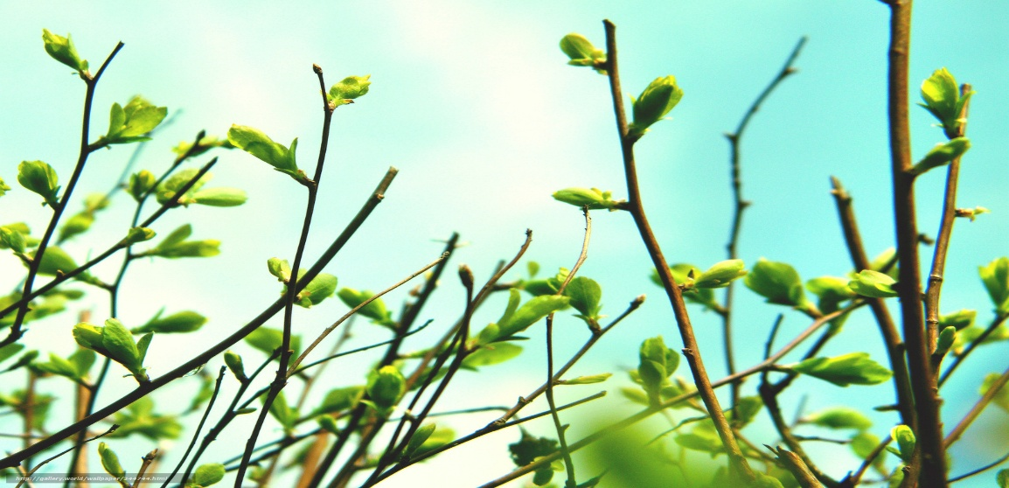

- Молодцы, конечно это листочки. Листочки распускаются из почек, которые растут на веточках, а какого цвета листочки? (зеленого)

На могучем тополе

Дружно почки лопнули,

А из каждой почки

Вылезли листочки –

Развернули трубочки

Распушили юбочки

Оглянулись, улыбнулись

И сказали – «Мы проснулись!»

- Ребята, посмотрите в окошко.. уже наступила весна, а на наших деревьях все еще нет листочков, давайте поможем и весне и солнышку и слепим зеленые листочки для наших деревьях.

- Посмотрите внимательно, как мы будем лепить листочки. У вас на столах лежит пластилин, берем большой кусок и отщипываем маленький кусочек и круговыми движениями катаем шарик. Получившийся шарик прикрепляем к веточке дерева приемом надавливания – получается листочек. Потом снова берем большой кусок пластилина, отщипываем маленький кусок и снова катаем шарик. Получившийся шарик прикрепляем к веточке – еще один листочек готов, и так надо сделать много листочков.

 - Но прежде чем мы начнем лепить, давайте разомнемся!

Физкультминутка:

Ветер дует нам в лицо. (Дети машут руками на себя)

Закачалось деревцо. (Дети делают наклоны)

Ветер, тише, тише, тише… (Дети приседают)

Деревцо все выше, выше!.. (Дети встают на носочки, тянутся вверх)

- А теперь садимся за столы и начнем лепить наши листочки.

Далее дети самостоятельно выполняют лепку, воспитатель помогает, если возникают какие то трудности.

Подведение итогов.

Воспитатель: Молодцы, ребята, замечательные листочки получились у вас! Солнышко, посмотри как ребята постарались, и помогли тебе, все деревья зазеленели!

- Все ребята, солнышку пора уходить, давайте скажем ему ДОСВИДАНИЯ!

 - Давайте, ребята, и с гостями попрощаемся. Скажем гостям: «До свидания! Приходите к нам еще!»

